МИНОБРНАУКИ РОССИИ
Федеральное государственное бюджетное
образовательное учреждение высшего образования
«ЧЕРЕПОВЕЦКИЙ ГОСУДАРСТВЕННЫЙ УНИВЕРСИТЕТ»

Институт Информационных Технологий
Кафедра МПО ЭВМ
Дисциплина «Основы Data Science»

Лабораторная работа №3
«Описание структуры данных»

Исполнитель студент 1ПИб-01-22оп
Беляков Артемий Александрович
Руководитель
Юдина Ольга Вадимовна
Оценка
Подпись

2023 год
Лабораторная работа №1
Описание структуры данных

Цель: Обзор основных стандартов работы с данными. Знакомство с этапом понимание
данных стандарта CRISP-DM.
Задача этапа – понять, что именно содержится в этих данных, какие факты они
описывают, понять, что они могут дать.
Задания
Откройте файл с данными. Приведите его к формату, подходящему для обработки. Он
содержит данные о студентах одного из учебных заведений.

1.

Выясните структуру данных. Для этого:
2.

Для каждой переменной определите возможные шкалы, выберите шкалу, которая
даст возможность получить больше информации.
Для категориальных переменных укажите – номинальными или порядковыми они
являются.
Для количественных уточните, по какой именно из числовых шкал они могут быть
измерены. Информация о шкалах приведена ниже

3.

Используя Excel, постройте сводные таблицы для категориальных переменных и
таблицы частот для количественных
4.

Постройте диаграммы, которые иллюстрируют структуру , для качественных
переменных (4-6 штук, с заголовками, подписями осей и пояснениями, что они
показывают)
5.

Для количественных переменных постройте гистограммы и графики
(кумулятивный, частотный, простой, диаграмма рассеяния - какие будут уместны)
которые иллюстрируют распределения (4-6 штук, с заголовками, подписями осей и
пояснениями, что они показывают)
6.

Сформулируйте, какие задачи могут решаться с применением этих данных.
Приведите несколько формулировок

Теоретические сведения.
Измерения и шкалы. Шкалы
Существует пять типов шкал измерений: номинальная, порядковая, интервальная,
относительная и дихотомическая.
Номинальная шкала (nominal scale) - шкала, содержащая только категории; данные в
ней не могут упорядочиваться, с ними не могут быть произведены никакие
арифметические действия.
1. Структура данных

Age — Количественная (порядковая), возраст в пределах 20-25
Gender — Категориальная (номинальная) , пол, значения — male, female
AcademicPerformance — Категориальная (порядковая) успеваемость, значения — Below average, average, good, excellent
TakingNoteInClass - Категориальная (номинальная), записывает ли студент что-то на лекциях, значения — no, sometimes, yes
DepressionStatus — Категориальная (номинальная), наличие или отсутствие симптомов депрессии, значения - no, sometimes, yes
FaceChallangesToCompleteAcademicTask — Категориальная (номинальная), наличие сложностей при решении академических задач, значения — no, sometimes, yes
LikePresentation — Категориальная (номинальная), отношение к формам презентации, значения — yes, no
SleepPerDayHours — Количественная (интервальная, номинальная, относительная) количество часов сна в сутки в пределах 4-12
NumberOfFriend — Количественная (интервальная, номинальная, относительная), количество друзей в пределах от 0 до 100
LikeNewThings — Категориальная (номинальная), любит новые вещи и опыт, значения — yes, no

2. Построение сводных таблиц и графиков
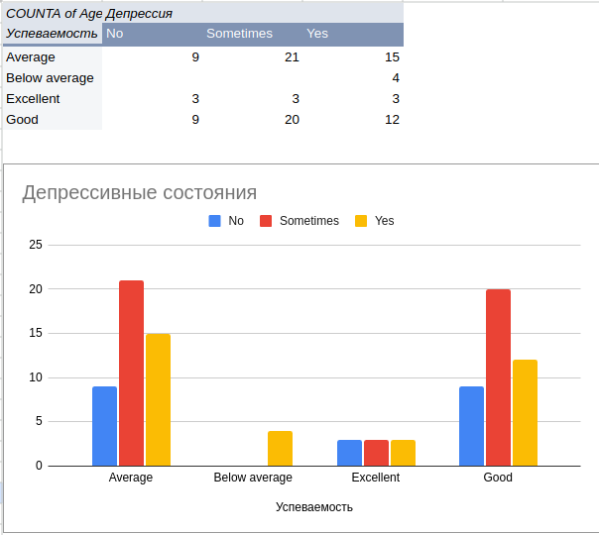
Рис. 1. Сводная таблица и график соотношения депрессивности студентов к их успеваемости

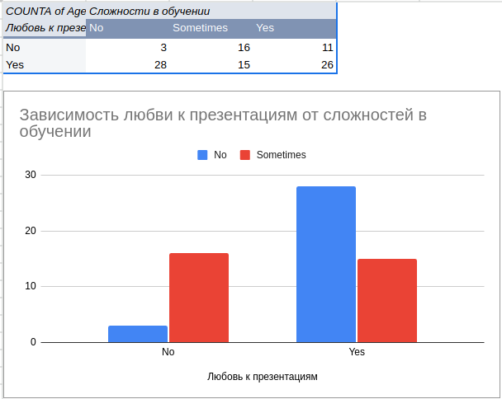
Рис. 2. Сводная таблица и график соотношения любви к презентациям от наличия сложностей в обучении

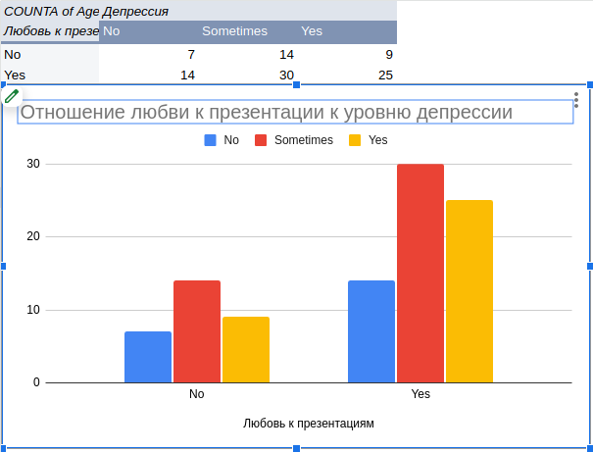
Рис. 3. Сводная таблица и график соотношения любви к презентациям от уровня депрессии

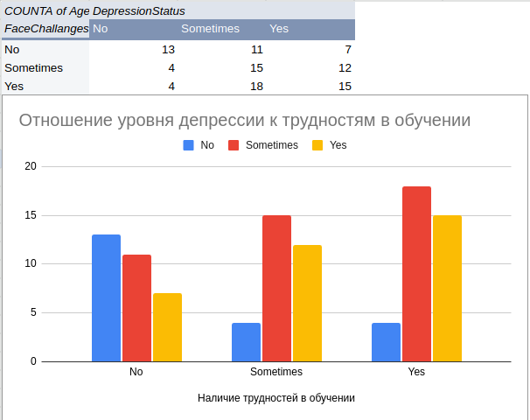
Рис. 4. Сводная таблица и график соотношения уровня депрессии к наличию сложностей в обучении
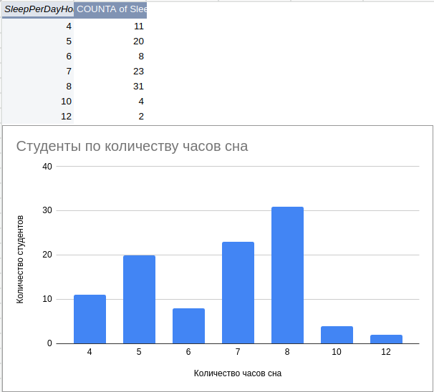
Рис. 5. Сводная таблица и график распределения студентов по количеству часов сна
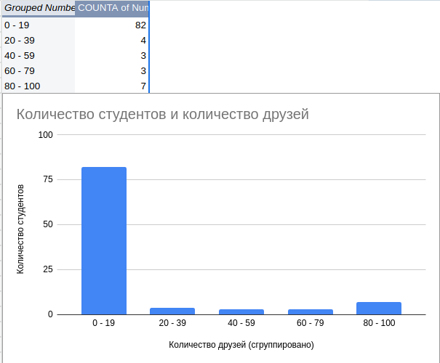
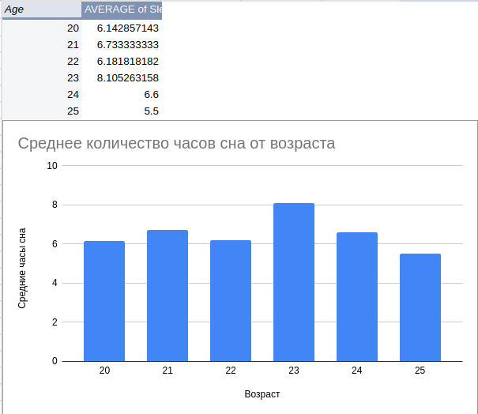
Рис. 6. Сводная таблица и график среднего количества часов сна при разных возрастах
Рис. 7. Сводная таблица и график распределения количества студентов по количеству друзей
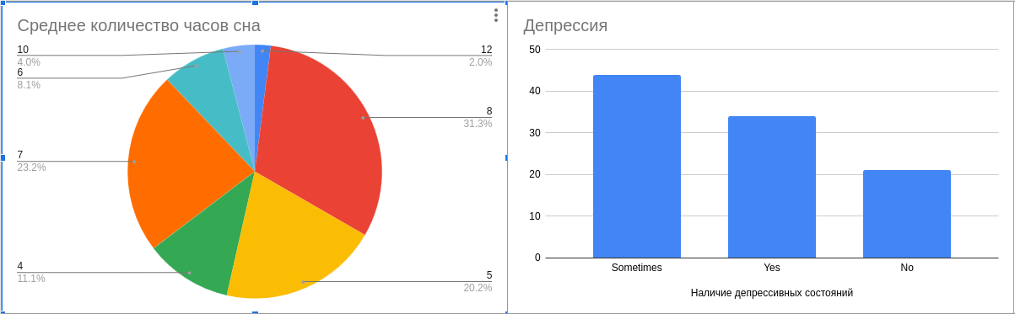
Рис. 8. Графики распределения количества часов сна и уровня депрессии среди студентов

